Projeto Nós propomos! Cidadania, Sustentabilidade e Inovação na Educação Geográfica 2014/15
Escola Secundaria Caldas das Taipas
Espaços verdes, dinamização e preservação
4 de maio de 2015

Renovação do antigo mercado de Caldas das Taipas- Guimarães
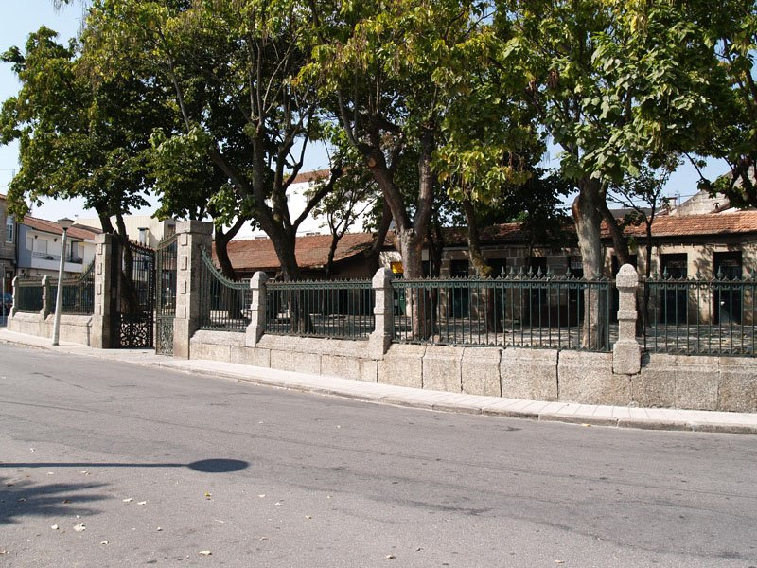

Trabalho realizado por:
Dalila Silva nº9
Francisco Oliveira nº15
Helena Matias nº18
Mariana Vieira nº25
Ano/Turma: 11ºH
Docente: Alfredo Oliveira

Introdução/Desenvolvimento

No âmbito da disciplina de Geografia A foi-nos proposto um trabalho inserido no projeto “Nos Propomos! Cidadania, Sustentabilidade e Inovação na Educação Geográfica 2014/15” que tinha como análise/escolha de um problema da região.
Neste sentido, o grupo optou pela escolha “Renovação do antigo mercado de Caldas das Taipas- Guimarães.
Começamos por fazer um pequeno estudo do espaço mencionado relativamente ao seu historial desde a sua construção até à sua atualidade – inicialmente o recinto funcionava como venda e compra de produtos alimentares para consumo diário necessário para a população envolvente. No presente, este local é apenas utilizado poucas vezes no ano para festas e romarias. Posteriormente, avançamos com os contactos com os responsáveis dos órgãos autárquicos, nomeadamente com a Junta de Freguesia e a Câmara Municipal de Guimarães. Após uma agradável conversa com o Presidente da Junta de Caldelas, Constantino Veiga, este mencionou que o local referido pertence à Câmara Municipal de Guimarães. No entanto, é a junta que faz a gestão do espaço. Apresentou algumas propostas para esse espaço, tais como o acolher a biblioteca que se situa atualmente no edifício da Junta de Freguesia; casa das associações (local de concentração de todas as associações da Freguesia); espaço de conforto e lazer, nomeadamente a possibilidade de abertura de cafés/zonas de restauração, em parceria com a Taipas Termal.
Em visita a Guimarães, à Câmara Municipal, tivemos o privilégio de conhecer a geógrafa Mariana Oliveira, que nos transmitiu algumas informações acerca dos planos propostos pela Junta.
Para além das ideias fundamentais do projeto dadas no dia, o grupo voltou lá para obter o projeto, nomeadamente para ter conhecimento dos pormenores do mesmo. Este novo projeto visa a promoção do espaço como um local de lazer, um recinto de certa forma cercado, que delimita o terreno.
Este será um local a visitar no roteiro da freguesia e completará outros locais de passagem como é o caso das termas velhas ou a ponte romana.
Nesta altura, foi-nos dito que o projeto já estava aprovado, no entanto, a planta arquitetónica não podia ainda ser divulgada, com muita pena deles.
Fizemos um pequeno inquérito à população residente para percebermos o que pensam quanto ao destino a dar ao Antigo Mercado.
Em suma, para o grupo foi importante realizar este projeto pois tínhamos o objetivo de conseguir “modernizar” a freguesia onde se encontra o local da nossa escola, de modo, a contribuir para um melhor nível de vida da população.
Tendo em conta que é nesta freguesia que passamos grande parte do nosso tempo, é importante também que sejam adotadas estruturas que nos permitam sobretudo gostar de cá estar, oferecendo-nos, de preferência, orgulho em conhecer esta pequena grande freguesia do concelho de Guimarães.

